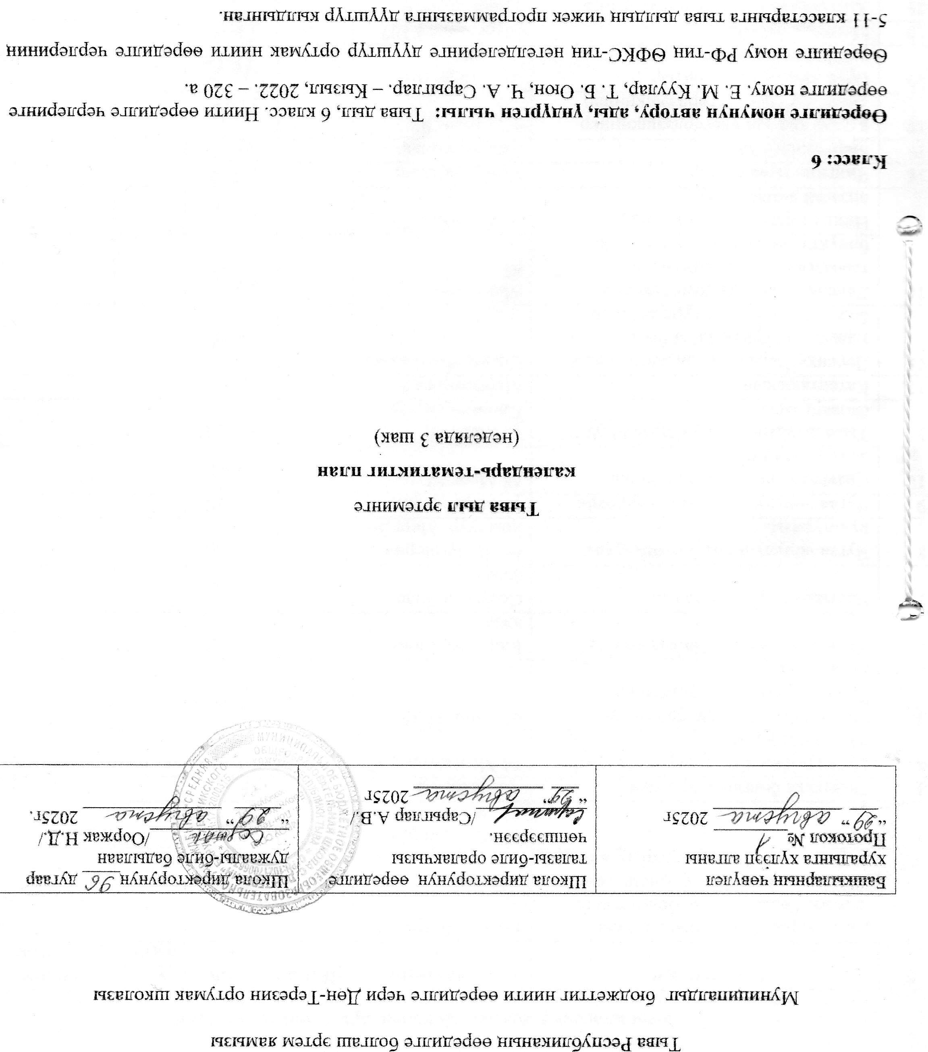

6-гы класска тыва дылда календарь-тематиктиг план
№ | Теманың ады | Онаалгазы | Шагы | Ай, хүнү |  | Эдилге  кылганы
 |  |  |  | план | факт | Эдилге  кылганы
1 | Дыл - харылзажырының чугула чепсээ. Тѳрел дылдар болгаш ѳгбе дыл дугайында билиг. Дириг болгаш ѳлүг дылдар. Түрк дылдар дугайында. | §1Мерг 8, арын9
2 | Лексика | §2 Мергежилге 17,19
3 | Фонетика болгаш орфоэпия. | §3, Мерг 22
4 | Орфография. Сѳс тургузуу болгаш сѳс чогаадылгазы. | §4 Мергежилге 27
5 | Морфология болгаш синтаксис. Грамматиктиг сайгарылганың хевирлери | §5 Мерг 31,35
6 | Хыналда диктант "Чайгы арыгга" | Карточка-биле ажыл
7 | Частырыглар-биле ажыл. | Созуглел-биле ажыл
8 | Чугаа чорудулгазы болгаш чугаа культуразы. | §6 Дүрүмнерни номчуур. Мерг.38
9 | Чугаа чорудулгазының хевирлери | §7 Мергежилге 47
10 | Сѳзүглелдиң тодаргай болгаш элдээрткен утказы | §8 Мерг 52
11 | Тыва дылдың словарьлары. Очулга словарьлары | §9 Мерг 58 Словарь эккээр
12 | Катаптаашкын | Мергежилге 61
13 | Лексика.Тыва дылдын лексиказын тывылган угунуң аайы-биле болүктээри. Ниити түрк лексика | Состер-биле ажыл
14 | Лексика.Тыва дылдын лексиказын тывылган угунуң аайы-биле болүктээри. Ниити түрк лексика | Мергежилге 65, 69
15 | Ниити турк состернин чамдык онзагай демдектери | §10,11 Мерг 77
16 | Чингине тыва состер | Катаптаашкын
17 | Мергежилге 83 | Тондур кылыр
18 | Кыдат дылдан үлегерлээшкиннер Тѳвүт дылдан үлегерлээшкиннер | § 12 Мерг 97
19 | Орус дылды таварыштыр улегерлеттиген состер | §13, Мерг 101
20 | Мергежилге 106 | Мергежилге 107
21 | Хыналда диктант "Монгун-Тайга" | Грамматиктиг онаалгаларлыг ажыл
22 | Частырыглар-биле ажыл | Тест-биле ажыл
23 | Оске дылдардан улегерлээн состер | §14 Мергежилге 108
24 | Тыва дылдын лексиказынын ажыглалының аайы-биле бѳлүктери. Ниити ажыглалдың сѳстери | §15 Мерг 110
25 | Ховар ажыглалдың сѳстери.Эргижирээн сѳстер: архаизм, историзмнер | §16, Мерг 113, 116 10 чаа сѳстер бижиир, домактар чогаадыр
26 | Чаа сѳстер. | Мергежилге 120
27 | Кызыгаарлыг ажыглалдың сѳстери.Диалектизмнер | §17 Бир мергежилдиң сѳстерин бижиир, дүрүмнерни номчуур. Мерг 125, 126
28 | Мергежил сѳстери.Терминнер. Жаргонизмнер | Мерг 132
29 | Терминнер | Мергежилге 134, 137
30 | Жаргонизмнер. Лексиктиг сайгарылганың чуруму | Мергежилге 146
31 | Хыналда айтырыглар | Арын 102
32 | Ономастика дугайында билиг.Топонимнер. Гидронимнер | Мергежилге 151, 153
33 | Кижилерниң хуу аттары. Этнонимнер. Антропонимнер. | Мергежилге 157
34 | Зонимнер. Эдертиг. Мергежилге 166 | Тондур бижиир
35 | Космонимнер. | Мергежилге 170
36 | ЧСК. Чогаадыг. Мергежилге 173 | Тондур кылыр
37 | Хуу аттарга катаптаашкын | Мергежилге 176
38 | Хыналда ажыл. Арын 124 | Тондур кылыр
39 | Фразеология дугайында билиг. Фразеологизмнер | Созуглел-биле ажыл
40 | Синоним фразеологизмнер. | Мергежилге 186, 187
41 | Антоним фразеологизмнер. | Мерг 194, айтырыгларга харыылаар
42 | Фразологтуг сайгарылганын чуруму | Дурумнер катаптаар
43 | Хыналда диктант "Делегейни эргээн Тыва" | Грамматиктиг онаалгаларлыг ажыл
44 | Частырыглар-биле ажыл. | Дурумнер катаптаар
45 | Морфология. Кылыг сѳзүнүң утказы болгаш грамматиктиг демдектери, синтаксистиг хүлээлгези | §23 Мерг 200, дүрүм
46 | Кылыг сѳзүнүң уткалыг бѳлүктери | §24 Таблицаны номчуур, Мерг 203
47 | Кылыг сѳзүнүң дѳзү.Кылыг сѳзүнүң чогаадылгазы. | §25 Мерг 205
48 | Морфологтуг арга | Мерг 210, 211
49 | Синтаксистиг арга | Мергежилге 214
50 | Бѳдүүн, нарын, составтыг кылыг сѳстери. | §26 Мерг 219
51 | Кылыг сѳзүнүң болур болгаш болбас хевирлери | §27 Мерг 222
52 | Мергежилге 223 | Тондур бижиир
53 | Кылыг сѳзүнүң немелде утка илередир хевирлери. | §28 Мерг 228
54 | Кылыг сѳзүнүң залогтары. | § 29 Мерг 232
55 | Кылыг сѳзүнүң видтери | §30 Мерг 240
56 | Тест-биле ажыл. Катаптаашкын. | Мергежилге 242
57 | Кылыг сѳзүнүң наклонениелери | §31 Мерг 245
58 | Кылыг сѳзүнүң болуушкун наклонениелери болгаш ооң үелери. | §32 Мерг 247
59 | Болуушкун наклонениезиниң эрткен үези | Мергежилге 249
60 | Диктант | Дурумнер катаптаар
61 | Болуушкун наклонениезиниң эрткен үези, арын, санга ѳскерлири | Мергежилге 252
62 | Болуушкун наклонениезиниң амгы үези. | §33 Мерг 254
63 | Амгы үениң кылыг сѳзүнүң арын, санга ѳскерлири | Состер-биле ажыл
64 | Болуушкун наклонениезиниң келир үези. Келир үениң кылыг сѳзүнүң арын, санга сѳзүнүң ѳскерлири | §34 Мерг 262
65 | Кылыг сѳзүнүң дужаал наклонениези | §35, Мерг 266
66 | Мергежилгелер-биле ажыл | Тондур кылыр
67 | Кылыг сѳзүнүң даар наклонениези | §36 Мерг 274
68 | Кылыг сѳзүнүң чѳпшээрел наклонениези. | §37 Мерг 277
69 | Кылыг сѳзүнүң кызыгаарлаар наклонениези. | §38 Мерг 280
70 | Кылыг сѳзүнүң хевирлерин аас болгаш бижимел чугаага ажыглаары | §39 Мерг 283
71 | Кылыг созунун морфологтуг сайгарылгазы | Сайгарылгалыг ажыл
72 | Кылыг сѳзүнге катаптаашкын. Кылыг сѳзүнүң морфологтуг сайгарылгазы | 40 Мерг 285
73 | Наречие,ооң грамматиктиг демдектери, синтаксистиг хүлээлгелери | § 41 Мерг 289
74 | Наречиелерниң тургустунары, шын бижиири. | § 42 Мерг 302
75 | Катаптаашкын. Наречиениң тургустунар ѳске аргалары | Мергежилге 303
76 | Наречиениң уткалыг бѳлүктери. Үениң наречиези. | § 43 Мерг. 308
77 | Туруштуң наречиези. | §44 Мергежилге 312
78 | Кылдыныг аргазының наречиези | §45 Мерг.317
79 | Чылдагаанның, сорулганың наречиелери | §46 Мерг 321
80 | Хемчегниң наречиелери | §47 мерг 326
81 | Наречиелерни ѳске чугаа кезектеринден ылгап алыры | § 48 Мерг 331
82 | Наречиелерге ниити катаптаашкын | §49 Мерг 334
83 | Ат орну - тускай чугаа кезээ. Ооң ниити утказы, морфологтуг демдектери, синтаксистиг ролю. Ат орнунун болуктери. | §50,51 Чалалга бижиир
84 | Арыннын ат оруннары | §51 Мергежилге 340
85 | Айтырыгның, айтылганын ат оруннары | §52 Мерг. 349
86 | Диктант | Мергежилге 352
87 | Тодарадаргай ат оруннары. Тодаргай эвес ат оруннары | §53 Мерг. 355, 358
88 | Ат орнунуң морфологтуг сайгарылгазы. Ат орнунга катаптаашкын | §54 Мергежилге 361
89 | Чугаа чорудулгазы. Чугаа культуразы | Мергежилге 365
90 | Синтакситиң грамматиктиг кезээ болуру. | §55 Мерг 370
91 | Сѳс каттыжыышкыны. Сѳс каттыжыышкынында ѳзек болгаш чагырткан сѳстер. Сѳс каттыжыышкынының эге хевири, тургузуу | §56, 57 Мерг 376
92 | Бѳдүүн домак дугайында билиг. Чугаалаар сорулгазынын аайы-биле домактарнын хевирлери. Медээ домаа. | §58, 59 Мерг386
93 | Айтырыг домаа. | §60 Мерг 393
94 | Кыйгырыг домаа. Алгы домаа | § 61 Мерг 399
95 | Домактың грамматиктиг ооргазы. Кол сѳс, сѳглекчи | 62 Мергежилге 406
96 | Бѳдүүн домактың тургузуунуң аайы-биле янзылары | § 63 мерг 410
97 | 6 класска ооренген чуулдеринге катаптаашкын. Лексикология.Кылыг созу | §64, 65 Мерг 415
98 | Наречие. Ат орну | §66 Мерг 422
99 | Хыналда диктант | Грамматиктиг онаалгалар
100 | Частырыглар-биле ажыл. | Катаптаашкын
101 | Cѳс каттыжыышкыны. | §67 Мергежилге 425
102 | Домак | §68 Мергежилге 428

